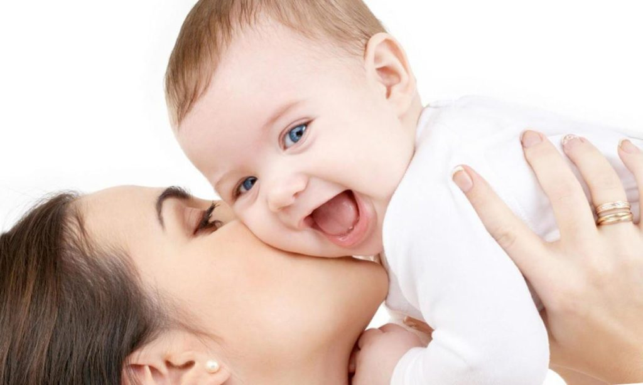
C 6 по 15 июля проходит городской декадник
на тему: «Профилактика абортов».

Прерывание беременности – одна из серьезнейших причин развития бесплодия у женщин.
К сожалению, самым распространенным методом контрацепции в России до сих пор остается искусственное прерывание уже наступившей беременности – аборт. Россия на протяжении многих лет занимает одно из ведущих мест в мире по числу абортов. Их последствия приводят не только к гинекологическим заболеваниям, но и к материнской смертности, нарушению репродуктивного здоровья, осложнениям последующих беременностей и родов, а также к бесплодию. В первые месяцы после аборта часто развиваются осложнения: воспаления половых органов, заболевания шейки матки и другие. Они способны переходить в хроническую форму, и становятся причиной бесплодия. По разным данным, после первого аборта бесплодие наступает у 20 процентов женщин.
Женщины, которые делали три аборта и более, рискуют здоровьем ребенка при последующей запланированной беременности, считают исследователи из Национального института здравоохранения и социального обеспечения в Хельсинки, Финляндия.
По наблюдениям специалистов, искусственное прерывание беременности нередко приводит к тому, что впоследствии планируемая беременность заканчивается родами раньше срока и низким весом малыша при рождении.
В исследовании приняли участие более 300 тысяч финских женщин, ставших мамами. Часть из них до наступления планируемой беременности делала аборты. Большинство было проведено до 12 недели беременности и при помощи хирургического вмешательства.
Выяснилось, что у тех, кто перенес три аборта и более, дети с очень низким весом (до 1500 г) и низким весом (менее 2500 г) рождались чаще, чем у женщин, которые аборты не делали. Кроме того, в первой группе было отмечено больше преждевременных (до 37 недели беременности) и очень преждевременных (до 28 недели беременности) родов.
В общей сложности риск родить недоношенного ребенка после трех абортов повышался на треть, низкого веса малыша при рождении – на 43 процента, а очень низкого веса – в два раза. Кроме того, исследование показало, что у перенесших аборт повышался и риск смерти ребенка во время родов.
Исследователи говорят, что женщины должны знать, как аборты могут повлиять на последующие роды. Использование противозачаточных средств позволяет контролировать жизнь и здоровье обоих партнеров: уберечься от инфекций, передающихся половым путем, и запланировать желанную беременность. Выбор средств контрацепции обычно осуществляется при помощи врача. Ведь от правильного применения зависят эффективность и приемлемость препаратов.
http://www.takzdorovo.ru/

Скажи абортам – НЕТ!
памятка для населения
Мама, смотри, вот мой маленький пальчик!
Мама, с тобой хорошо!
Мама, ты знаешь, я, кажется, мальчик!
Буду, как папа, большой...
Мама, ты знаешь, я слышал сегодня
Новое слово - "аборт"...
Мама, зачем чьи-то пальцы так больно
Твой нажимают живот?
Маму не трогайте, дяди и тёти!
Вы не отправитесь в рай,
Если вы маму случайно убьёте!
Мамочка, не умирай!
Мама, скажи им, пускай перестанут!
Мама, откуда здесь свет?
Мама, мне больно, куда меня тянут?!
Мама!.. Меня больше нет...
Мама звонит своей близкой подружке:
"Что ж, всё прошло хорошо...
День отлежусь, и закатим пирушку,
И погуляем ещё..."
В России каждый год из ста беременностей 65 заканчиваются абортом. Не родившиеся дети погибают по приговору женщины. И лишь 35 малышей появляются на свет.
Часто молодой паре кажется, что третий член семьи пока не нужен, а потом... тяжёлые переживания, сожаления, раскаяние, и некогда «лишний» становится необходим.
Женщина же, которая забеременела вне брака, считает, что ребёнок помешает ей наладить свою жизнь и выйти замуж. Приходит расплата и за этот самообман: счастье такой жертвой не купишь.
Не получится «решить все проблемы за один день». Проблемы будут нарастать, как снежный ком. Последствия необдуманного шага могут сломать жизнь.
Нет, аборт не является Вашим личным делом. Он был бы таковым, если бы это касалось только Вашей личности, но это касается ещё и личности Вашего ребёнка...
Ещё совсем недавно первые девять месяцев человеческой жизни были для всех непостижимой тайной. Научные и технические достижения последнего времени позволили проводить непосредственные наблюдения за жизнью и развитием плода во чреве матери.
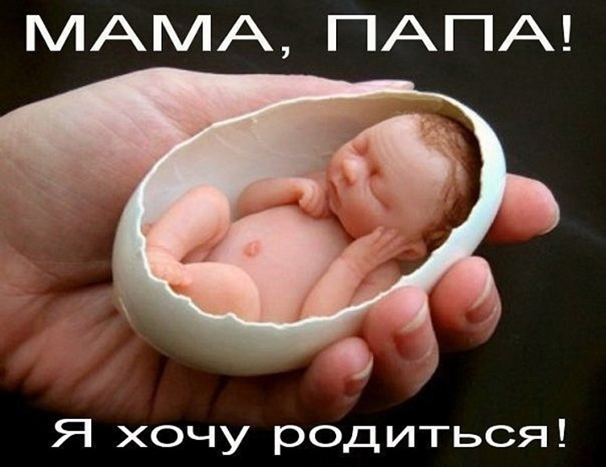
Ведущие специалисты мира в области эмбриологии и генетики утверждают, что жизнь человека начинается в момент слияния ядер мужской и женской половых клеток. На 18-й день от зачатия (это примерно 4-й день задержки месячного цикла) регистрируется первое сердцебиение. На 21-й день от зачатия (седьмой день задержки месячных) приходит в действие система кровообращения ребёнка. Нарождённый малыш чувствует боль так же, как и рождённый. В 7-недельный срок он реагирует на болевой стимул так же, как и на всех последующих стадиях жизни.
Гораздо проще удалить младенца из своей утробы, чем память о нём из своей души. Даже когда женщина на рассудочном уровне относится к аборту как к единственному выходу из создавшегося положения и сознанием оправдывает своё решение, подсознание полностью его отрицает. Как бы она ни боролась и ни говорила, что «это необходимо» и «иного выхода нет», аборт вызовет у неё глубокие переживания, чувство боли, стыда и невосполнимой утраты.
Выбор аборта как решение социальных проблем – путь заблуждения, путь, который может привести к непоправимым последствиям для Вашего здоровья.
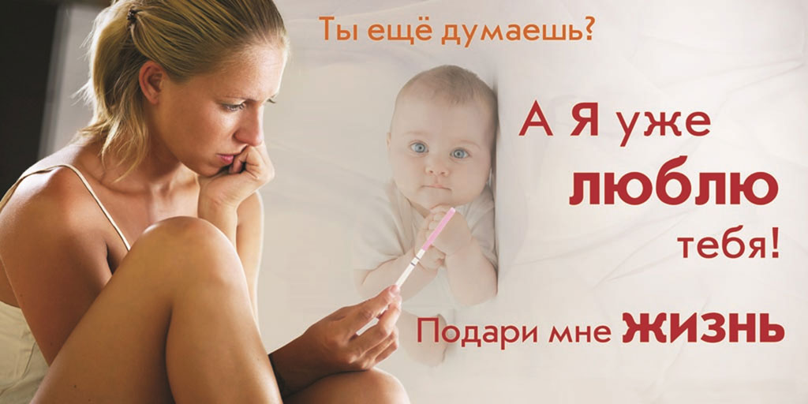
Из-за необдуманного шага каждая 20-я женщина в будущем не может иметь детей. У каждой десятой следующие беременности заканчиваются выкидышем, и даже желая иметь ребёнка, она уже не может его выносить. Это объясняется тем, что из-за микротравм во время аборта возникают истончённые участки, недостаточно насыщаемые кровью, образуются рубцы. Все эти изменения нарушают нормальное питание зародыша во время последующей беременности. Отсюда пороки развития, выкидыши или преждевременные роды.
Выбор человека, действительно заботящегося о своем здоровье, – это выбор средств контрацепции!
НЕ ДЕЛАЙТЕ НЕ ПОПРАВИМОГО ШАГА!

Ещё не поздно принять иное решение, которое сделает тебя самой счастливой женщиной, – Матерью.

